**Assignment 2**

Grigoras Victor, Ciupe Bogdan

**Ce este arhitectura N-layer?**

Arhitectura **N-layer** (pe mai multe straturi) este un model utilizat pentru organizarea aplicațiilor software, unde sistemul este împărțit în mai multe straturi logice independente. Fiecare strat are o responsabilitate clară și interacționează doar cu straturile adiacente. Acest model oferă **modularitate, scalabilitate și ușurință în întreținere**.

**STRATURILE UNEI ARHITECTURI N-LAYER**

1. **Stratul de Prezentare (Frontend - Presentation Layer)**
   * Reprezintă interfața utilizatorului și gestionează interacțiunea acestuia cu aplicația.
   * Trimite și primește date de la backend prin API-uri.
2. **Stratul de Servicii (Backend - Service Layer)**
   * Conține logica de afaceri, procesează cererile, validează datele și aplică regulile aplicației.
   * Primește cereri din frontend și le direcționează către baza de date.
3. **Stratul de Acces la Date (Data Access Layer - Repository Layer)**
   * Se ocupă de interacțiunea cu baza de date, oferind o interfață pentru manipularea datelor.
   * Asigură izolarea dintre logica de afaceri și stocarea datelor.
4. **Stratul de Stocare (Database Layer)**
   * Depozitează datele aplicației și gestionează relațiile dintre ele.
   * 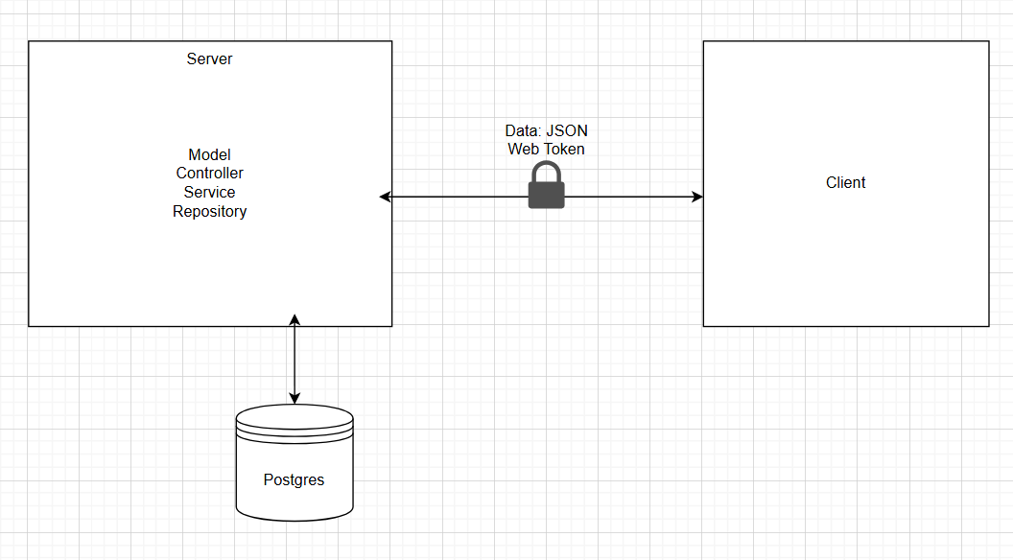Răspunde la cererile de citire, scriere, actualizare și ștergere a datelor.

Arhitectura Facebook

**TECH STACK UTILIZAT**

|  |  |
| --- | --- |
| **Frontend** | Angular (TypeScript, HTML, CSS) |
| **Backend** | Spring Boot (Java) |
| **Acces la date** | Spring Data JPA, Hibernate |
| **Baza de date** | PostgreSQL |

**ARHITECTURA BAZEI DE DATE**

